영국에서 놀러온 친구에게 한국의 양념치킨을 소개해요

(일러스트 글씨)
So good
From UK
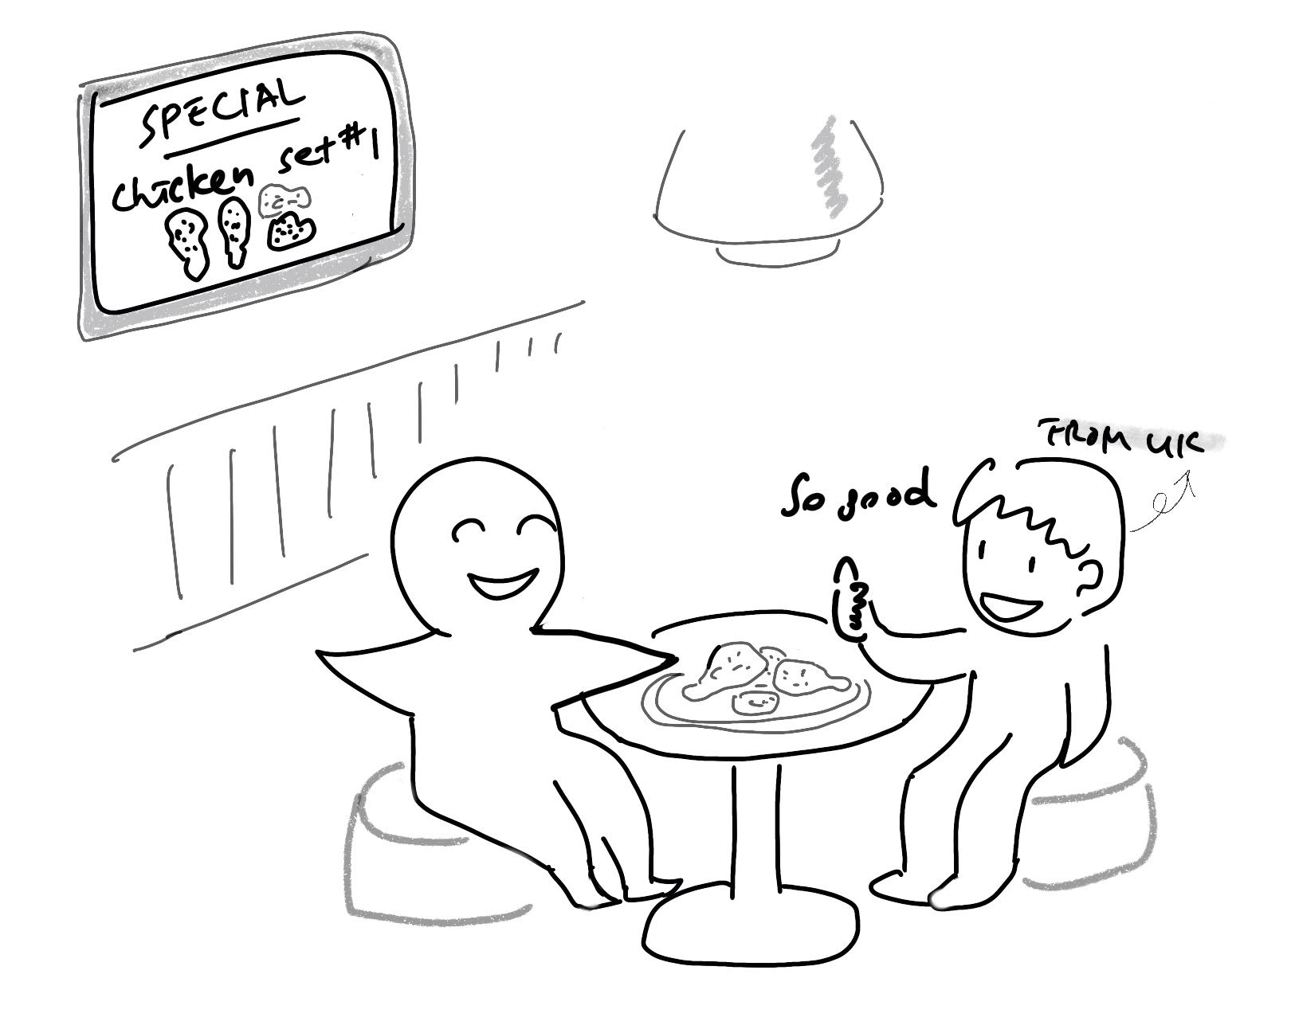
(1) 상황 설명
영국인 친구가 한국에 놀러왔어요. 그런데, 글쎄! 친구가 아직까지 한 번도 양념치킨을 먹어보지 못했다는 거 아니겠어요? 우리로선 상상할 수 없는 일! 그래서 친구에게 다양한 한국의 치킨 메뉴를 소개하고 싶었던 나는 오늘 점심 좋아하는 치킨집에 예약을 합니다. 마침 친구도 다른 약속이 없다고 해요. 예약한 곳은 양념치킨 세트 메뉴 가성비가 좋은 나만의 완소 가게랍니다. 다행히(?) 채식주의자가 아닌 우리의 영국인 친구에게 오늘은 제대로 매콤달콤한 한국의 양념치킨을 소개하기로 합니다.
챗GPT, 오늘은 나와 함께 다양한 치킨 메뉴를 탐방하자!

(2) 프롬프트 레시피
(전략)
Yes, I understand the rules. Let's start!

네, 규칙을 이해했어요. 시작해보아요!
지금부터 한국의 다양한 치킨 메뉴를 주제로 한 대화를 시작하겠습니다. 현재 장소는 한국의 한 치킨집으로, 나는 영국에서 놀러온 친구에게 양념치킨을 대접합니다. 영국인 친구 해리슨(Harrison)이 된 당신은 난생처음 한국의 양념치킨을 경험하고 감탄합니다. 이제 해리슨이 된 당신이 먼저 대화를 시작해주세요.
This chicken is amazing! What's it called?

이 치킨 정말 맛있는걸! 메뉴 이름이 뭐야?

(3) 회화 예시
It's the Korean fried chicken I told you about. Is it too spicy for you?

내가 이야기했던 한국식 양념치킨이야. 혹시 많이 맵니?
No, it's just right. I love it!

아니, 딱 좋은데. 정말 맛있다!
I am glad you like it! It's also quite sweet, isn't it?

맛있다니까 기쁘다! 달착지근하지?
Yes, it's sweet and spicy. Unique combination!

응, 달면서 매운데? 이거 참 오묘한 조합이다!
It's one of my favorite.

내가 제일 좋아하는 메뉴야.
I can see why. It's delicious!

왜 그런지 알겠는걸. 맛있어, 정말!
Right? I wonder how it is different from the chicken dish you'd expect from the UK.

그치? 혹시 영국의 치킨 메뉴랑은 어떻게 다른지 궁금하다.
It's more flavorful. UK chicken is simpler.

맛이 좀 더 풍부해. 영국의 치킨은 좀 더 단순한 편이야.
How is that so?

그래? 어떻게?
UK chicken is usually just fried. Less sauce.

보통 튀기면 끝이거든. 소스를 덜 쓰지.
Aha!

그렇군!
This Korean chicken is special. I'll remember it.

한국식 치킨은 특별한 맛이야. 기억에 남을 것 같아.
Very happy to hear that. There's a variety of other chicken menus too.

그렇다니까 너무 기분 좋다. 그리고 다른 치킨 메뉴들도 많이 있어.
Really? I'd love to try more!

정말이야? 먹어보고 싶다!

다양한 치킨 메뉴를 소개할 수 있는 절호의 기회입니다.

Soy Garlic Chicken, Hot Spicy Chicken, Cheese Chicken, Honey Butter Chicken, Garlic Chicken, BBQ Chicken, Sweet Chili Chicken, Lemon Pepper Chicken, Popcorn Chicken, Green Onion Chicken, Snow Cheese Chicken… The list goes on and on! We are creative with our chicken menus.

간장마늘 치킨, 아주 매운맛 치킨, 치즈 치킨, 허니버터 치킨, 마늘 치킨, BBQ 치킨, 매콤달콤 치킨, 레몬후추 치킨, 팝콘 치킨, 파닭, 스노우치즈 치킨 등등등. 그 외에도 정말 많아! 치킨 메뉴에 있어서 우린 정말 창의적이거든.
Sounds amazing! I'm excited to try more.

그거 멋진걸! 앞으로 좀 더 다양하게 먹어봐야겠어.

이 정도면 오늘의 양념치킨 식사는 성공적이었던 것 같지요? 채식주의자가 아닐 경우 외국인 친구를 치킨집에 데려간다면 다양한 메뉴와 함께 무난한 선택지가 되지 않을까 합니다.

[심화 과정] 추가로 직접 해보기 – 프롬프트 예시
지금부터 한국의 다양한 분식 메뉴를 주제로 한 대화를 시작하겠습니다. 현재 장소는 한국의 한 분식집으로, 나는 스페인에서 놀러온 친구에게 맛있는 분식을 대접합니다. 스페인 친구 키아라(Kiara)가 된 당신은 난생처음 한국의 분식을 경험하고 감탄합니다. 이제 키아라가 된 당신이 먼저 대화를 시작해주세요.
We're starting a conversation about various Korean street food menus. We're in a Korean snack bar, and I'm serving delicious street food to my friend visiting from Spain. As Kiara, my Spanish friend, you're experiencing Korean street food for the first time and are amazed. Now, as Kiara, please start the conversation.

